’s-Hertogenbosch
Sint Annaplaats 9, 11, 13.

Kadastraal : ’s Hertogenbosch, H-1906  Monumentnr. : SOM0461  Huidige functie : appartementen | Bouwjaar : 1835  Architect :  Oorspr.functie : pakhuis

Verbouwingen : 1984
Archief : Gemeente ’s-Hertogenbosch, afdeling BAM
Datum document: 25-06-2007

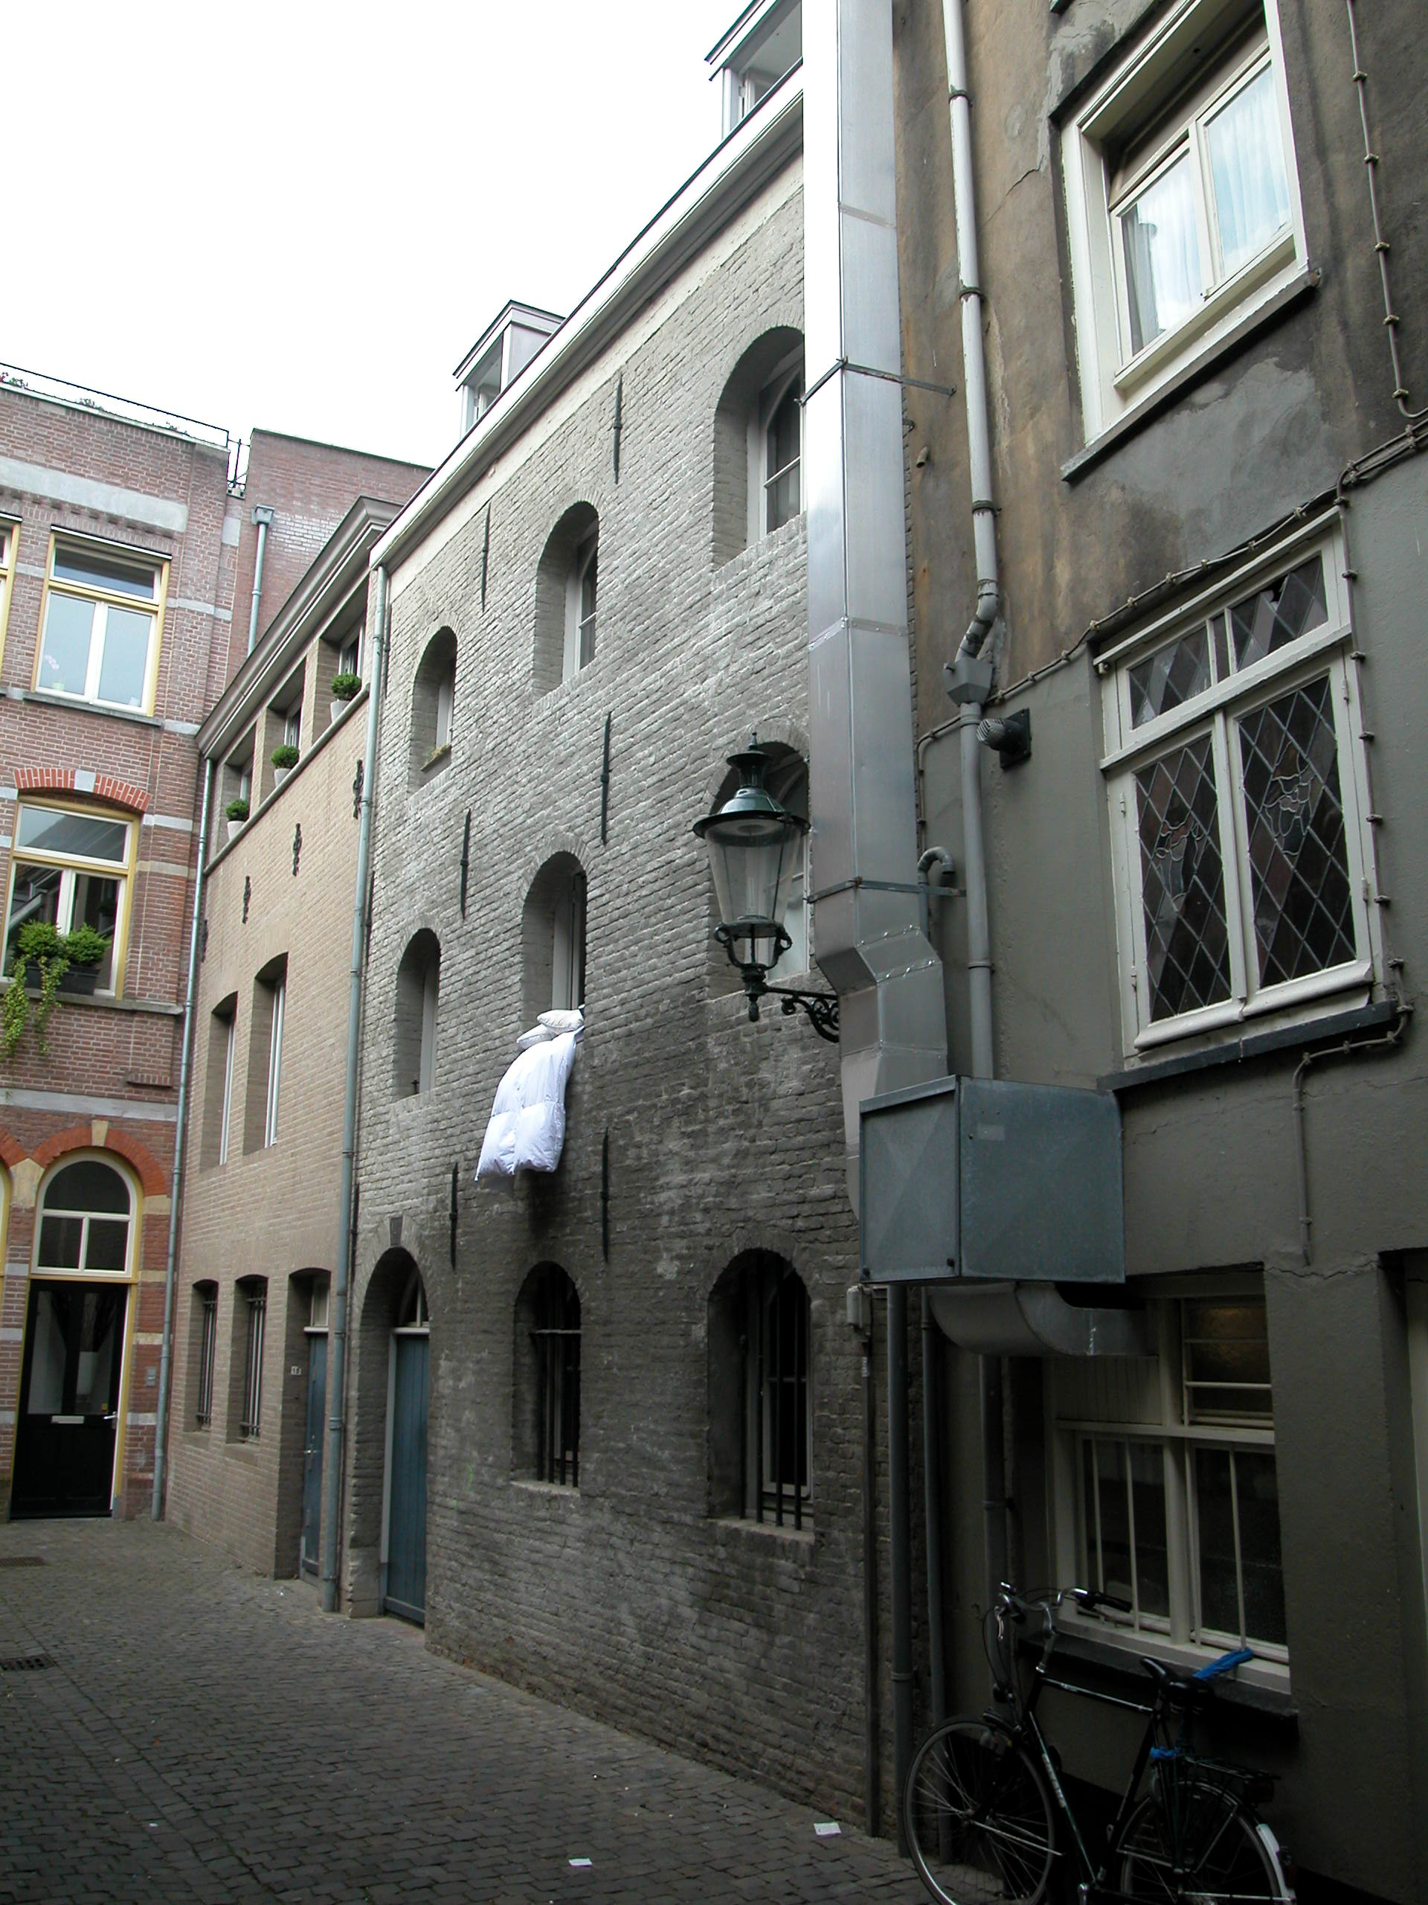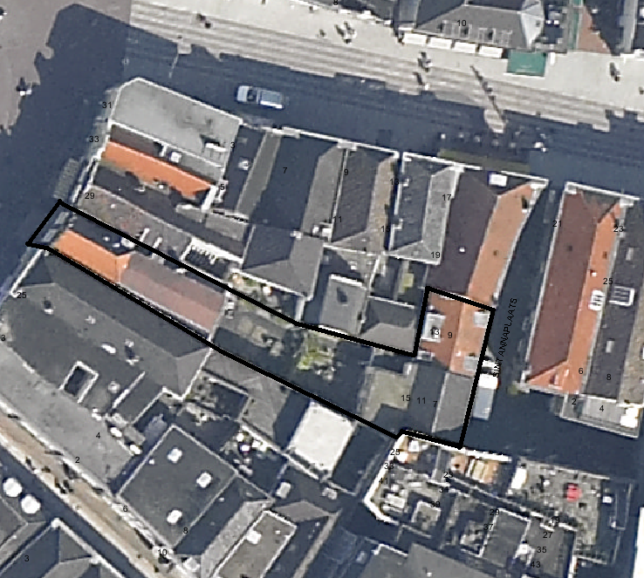
globale aanduiding van het perceel

Context

(Bouw)historie:
Het pand Sint Annaplaats 13-15 is vanouds een pakhuis dat is gelegen links achterop het perceel van het hoofdhuis Markt 27, waar het pakuis van oorsprong bij hoort. Sint Annaplaats 13-15 is getuige een gevelsteen gebouwd in 1835, maar volgens de kadastrale kaart van 1823 stond al eerder een pand op de plek. Het huidige pand staat met de achterzijde tegen de restanten van de eerste stadsmuur van Den Bosch aangebouwd. Tijdens een verbouwing in 1974, waarbij een winkel op de begane grond van Markt 27 helemaal werd doorgetrokken tot aan de Sint Annaplaats is een gedeelte van wat bovengronds resteerde van deze stadsmuur gesloopt. Bij een ingrijpende verbouwing in 1984, werd de winkel- en opslagruimte in Sint Annaplaats 13-15 verbouwd tot bergingen en twee appartementen. Deze appartementen strekken zich uit tot in het bouwvolume ter rechterzijde (ten zuiden), dat eveneens een achterhuis van Markt 27 was, maar dat geheel nieuw werd opgetrokken. De indeling van het pand werd sterk gewijzigd, met onder andere een nieuw trappenhuis. De linker zijgevel werd geheel nieuw opgetrokken en de voorgevel werd gerenoveerd.

Ligging:
Het pand is gelegen aan de westzijde van de Sint Annaplaats. Deze plaats vormde van oorsprong de toegang tot het achter de bebouwing aan de Hinthamerstraat gelegen Grootziekengasthuis. In 1458 verhuisde dit gasthuis, maar sindsdien vormt de plaats nog de toegang tot een aantal percelen. In tegenstelling tot wat de naam suggereert is het echter niet veel meer dan een kleine haaks omhoekende doodlopende straat.
Het perceel van Markt 27 grensde van oorsprong aan de achterzijde aan de stadsmuur uit de vroege 13de eeuw. Bij de stadsuitbreiding in de eerste helft van de 14de eeuw verloor de eerste stadsmuur echter grotendeels zijn functie, en toen werden er ook huizen tegenaan gebouwd aan de buitenzijde. Waarschijnlijk gebeurde dat ook al vroeg op de plek van het onderhavige pand. Dit gebouw behoort nog altijd tot het perceel van Markt 27. Het pand wordt behalve aan de Sint Annaplaats aan alle kanten omgeven door andere gebouwen.

Beschrijving

Algemeen (hoofdvorm, kap):
Het tamelijk kleine pand heeft een rechthoekige plattegrond die vanaf de Sint Annaplaats gezien iets breder is dan diep. Het pand bevat drie lage bouwlagen en een zolder met borstwering. Het zadeldak ligt evenwijdig aan de voorgevel aan de Sint Annaplaats, en is gedekt met rode tuiles-du-nords. Op het voorschild staan twee kleine dakkapellen uit 1984, en op het achterschild staat een vrij grote dakkapel uit datzelfde jaar.

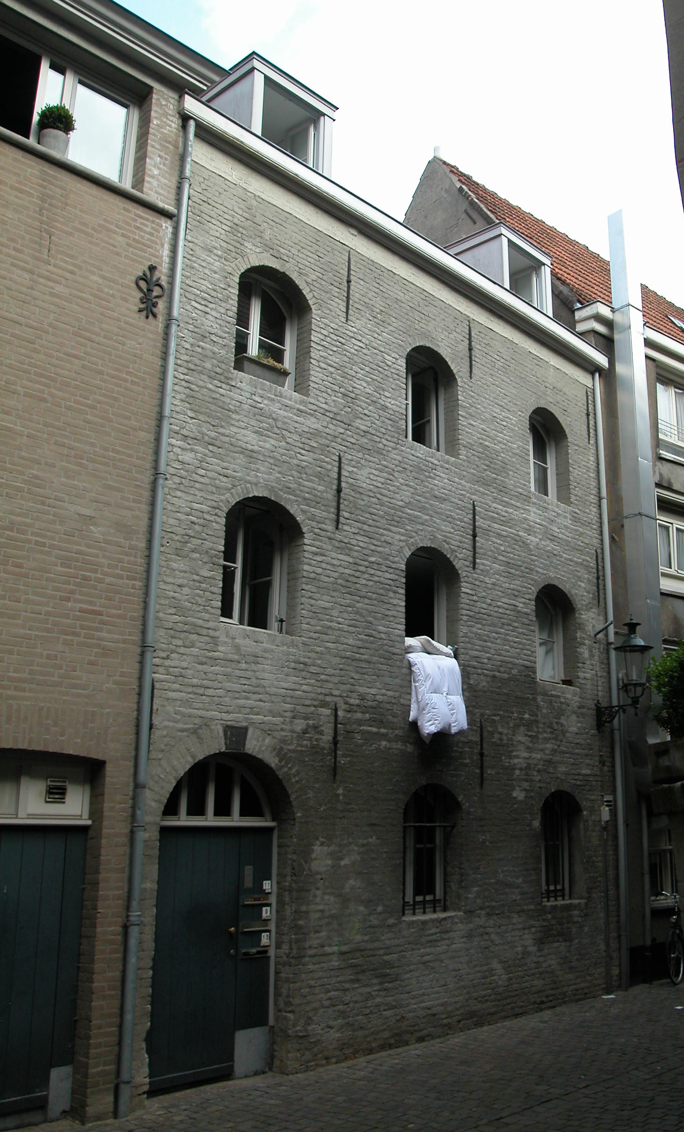

Voorgevel:
De sobere voorgevel is drie vensterassen breed. Het betreft een bakstenen lijstgevel met een gesloten karakter, zoals min of meer typisch is voor pakhuizen.
De gevel is opgetrokken in handvorm baksteen in kruisverband en is vertind. De gevelopeningen hebben diepe neggen en zijn voorzien van nieuwe kozijnen en ramen. Op de begane grond is er links een ingang onder een steens segmentboog, met een hardstenen sluitsteen waarin de inscriptie “L.V.D.E. 1835” staat. Rechts hiervan zijn er twee vensters met rollagen aan de onderzijde en halfsteens segmentbogen aan de bovenzijde. In de openingen zijn smeedijzeren tralies aangebracht, en diep in de openingen zijn er recente ramen. Op de beide verdiepingen bevinden zich drie van zulke vensters, maar dan zonder tralies. Ter hoogte van de balklagen zijn er in de gevel steeds vier balkankers aangebracht. De gevel wordt aan de bovenzijde afgesloten door een licht geprofileerde houten gootlijst, met eronder een wit geschilderde zone die optisch de impressie geeft van een fries.

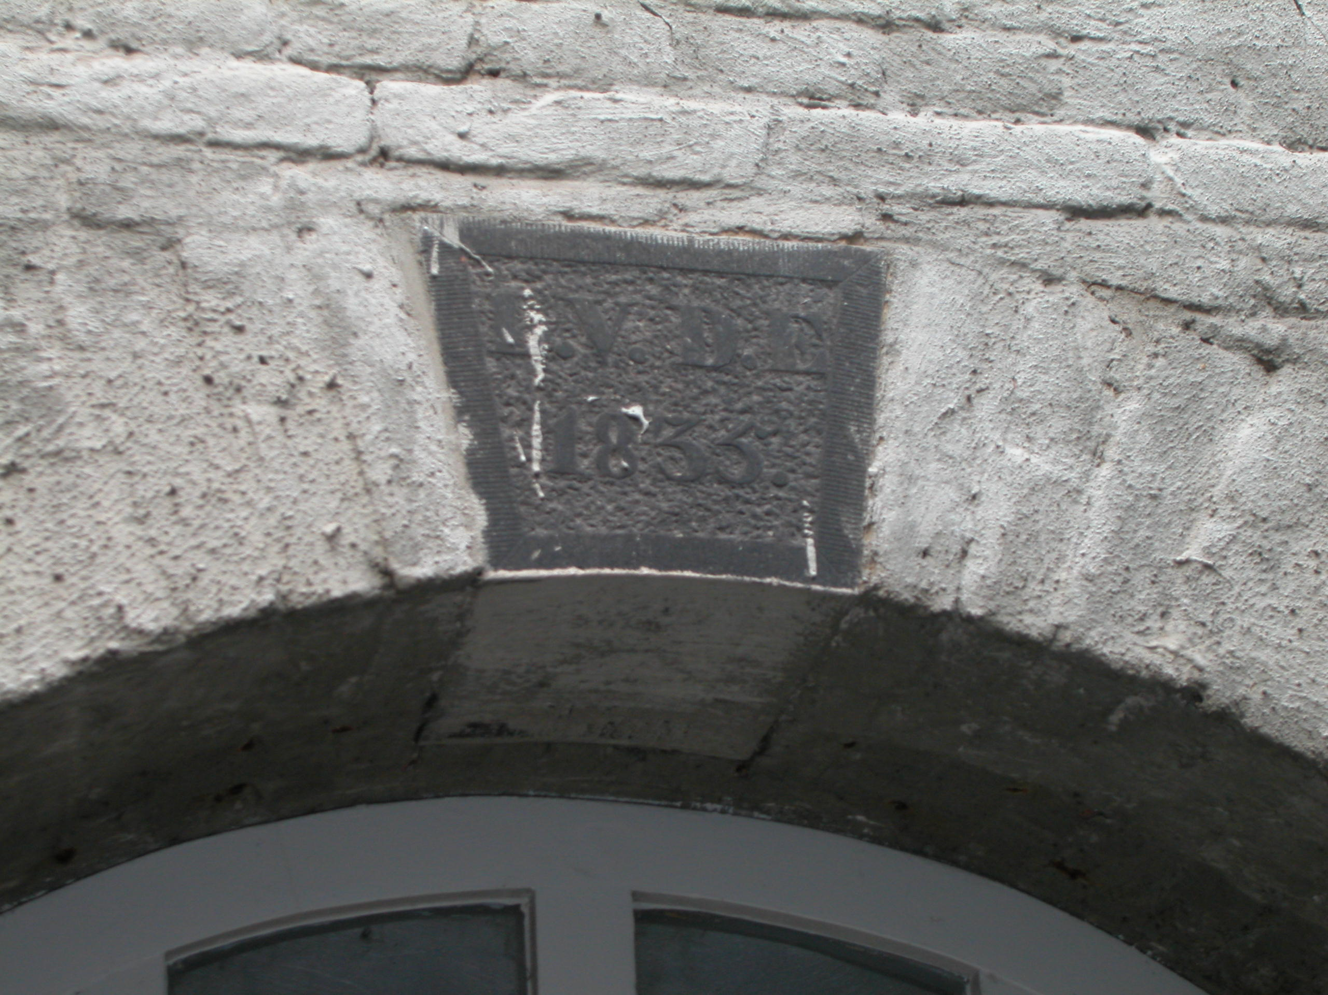

Zijgevels:
De zijgevels van het pand zijn vanuit de openbare ruimte niet waar te nemen. Maar het is bekend dat de linker zijgevel in 1984 nieuw is opgetrokken, en volgens een beschrijving van de afdeling BAM uit 1994 bestaat de rechter zijgevel uit oud muurwerk.

Achtergevel:
De achtergevel is vanuit de openbare ruimte niet waar te nemen. Volgens een beschrijving uit het archief van de afdeling BAM uit 1994, wordt het onderste deel van de achtergevel nog gevormd door een restant van de oude stadsmuur. Dit lijkt te worden bevestigd door de dikte van de muur die is aangegeven in de bouwtekeningen uit 1984.

Ruimtelijke indeling:
De indeling van het pand in drie bouwlagen en zolder is nog oud, maar de indeling van die bouwlagen is ten behoeve van de bewoning in 1984 geheel gewijzigd.

Constructies:
De rechter zijmuur is gedeeld met het buurpand, en de linker zijmuur is in 1984 nieuw opgetrokken met het bouwvolume ter linkerzijde.
In een rapport van de afdeling BAM uit 1994 zijn de volgende zaken vermeld. De balklagen van de eerste en tweede verdieping en de zolder bestond uit een moerbalk evenwijdig aan de voorgevel en daarover kinderbinten. De kap had twee jukken welke een sporenkap droegen.

Interieurelementen:
Hierover is geen documentatie aangetroffen.

Erf, bijgebouwen, diversen:

Motivering voor plaatsing op de gemeentelijke monumentenlijst

1. Architectonische en stedenbouwkundige waarden
Het pand Sint Annaplaats 13-15 heeft stedenbouwkundige waarde vanwege de samenhang met de historische gebouwde omgeving en de historische perceelsstructuur. De omgeving van de Sint Annaplaats, de Hinthamerstraat en de Markt vormt een fraai historisch ensemble. Het pand heeft extra stedenbouwkundige waarde vanwege de ligging tegen de restanten van de oudste stadsmuur van Den Bosch, die de peerceelsstructuur en de plattegrondvorm van het pand tot op zekere hoogte heeft bepaald. Daarnaast heeft het gebouw aanmerkelijke architectonische waarde omdat het duidelijk herkenbaar is als historisch pakhuis, met een typische sobere gevel.

2. Bouw- en/of kunsthistorische waarden
Het pand heeft bouwhistorische waarde als zijnde nog duidelijk als zodanig herkenbaar historisch pakhuis uit 1835, dat tegen de restanten van de oudste stadsmuur is aangebouwd.

3. Cultuurhistorische waarden
Het gebouw heeft cultuurhistorische waarde als zijnde een pakhuis behorende bij het perceel van Markt 27, dat van oorsprong hoogstwaarschijnlijk heeft gefunctioneerd als opslagruimte voor waren die in de winkel aan de Markt werden verhandeld. Dergelijke duidelijk herkenbare pakhuizen zijn tamelijk zeldzaam geworden.

Het object Sint Annaplaats 13-15, bestaande uit een voormalig pakhuis uit 1835, dat tegen de oudste stadsmuur van Den Bosch is aangebouwd, is op basis van bovenstaande criteria beschermenswaardig als gemeentelijk monument in de gemeente ‘s-Hertogenbosch

